***Daniela Campo Rodríguez***

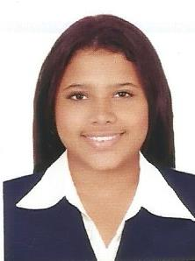

# PERFIL

Soy una persona con espíritu de entrega a lo que hago, con un gran sentido de pertenecía valorando lo que tengo. Además me gusta el trabajo en equipo, teniendo en mente como base la unión y la empatía, siempre demostrando ser proactiva, asertiva, respetuosa, y con un gran sentido de responsabilidad y dedicación.

# DATOS PERSONALES

**NOMBRE** *Daniela Campo Rodríguez*

**DOCUMENTO DE IDENTIDAD** *1.143.166.921 de Barranquilla*

**FECHA DE NACIMIENTO**  (01) de noviembre (11) de año (1998)

**LUGAR DE NACIMIENTO** Barranquilla, Atlántico,

**ESTADO CIVIL**  Soltera

**DIRECCIÓN**  Cra 10 No 40 – 48, Soledad-Atlántico

**TELÉFONO** 3230944

**CELULAR** 3234075697

**E-MAIL** diosydani2@gmail.com

# FORMACIÓN ACADÉMICA

**Estudios Universitarios:** *Psicología*

***Universidad la Costa (CUC)***

Segundo semestre (actual)

**Estudios Secundarios:** Colegio Distrital Maria Auxiliadora

Bachiller con orientacion ambiental (CODIMAUXI)

Otros estudios:

-TECNICO EN CONSERVACION DE RECURSOS NATURALES

(SENA)

**REFERENCIAS PERSONALES**

**TATIANA PAOLA VERGARA PABUENA, PSICOLOGA**

Telefono:3016754156

**NELSON ENRIQUE TORRES RODRIGUEZ , LOGISTICA**

Telefono:3045491951

**REFERENCIAS FAMILIARES**

**JORGE CAMPO, MANTENIMIENTO**

Empresa contractura

Celular: 3003460574

**SOFIA RODRIGUEZ,AMA DE CASA**

Telefono:3135762712

________________________________

***Daniela Campo Rodríguez***

**c.c. 1.143.166.921**